# **PENDETEKSI *MOOD* MAHASISWA MENGGUNAKAN *FACE* *RECOGNATION* DENGAN METODE *HAAR* *CASCADE***

**TUGAS AKHIR**

*Diajukan Sebagai Salah Satu Syarat Memperoleh Gelar Sarjana (S1) Pada Program Studi Teknik Informatika, Departemen Teknik Elektronika Fakultas Teknik – Universitas Negeri Padang*



OLEH:

FILINIA GUSTI

NIM.20343060

**PROGRAM STUDI S1 TEKNIK INFORMATIKA**

**DEPARTEMEN TEKNIK ELEKTRONIKA – FAKULTAS TEKNIK**

**UNIVERSITAS NEGERI PADANG**

**2024**

# **DAFTAR ISI**

Contents

**PENDETEKSI *MOOD* MAHASISWA MENGGUNAKAN *FACE* *RECOGNATION* DENGAN METODE *HAAR* *CASCADE*** 1

**DAFTAR ISI** 2

**DAFTAR GAMBAR** 3

**DAFTAR TABEL** 4

**BAB I PENDAHULUAN** 5

**A.** **Latar Belakang Masalah** 5

**B.** **Identifikasi Masalah** 13

**C.** **Batasan Masalah** 14

**D.** **Rumusan Masalah** 14

**E.** **Tujuan Penelitian** 15

**F.** **Manfaat Penelitian** 15

**G.** **Sistematika Penulisan** 17

**BAB II LANDASAN TEORI** 19

**A.** ***Mood* (Emosi)** 19

**B.** ***Artificial Intelligence*** 23

**C.** ***Face Detection*** 25

**D.** ***Face Recognation*** 27

**E.** **Klasifikasi *Haar Cascade*** 31

**F.** **MetodePengembanganSistem** 36

**G.** **PerangkatPemodelanSistem** 38

**H.** **PenelitianRelevan** 42

**BAB III METODOLOGI PENELITIAN** 44

**A.** ***Analysis* (Analisis Kebutuhan)** 44

**B.** ***System and Software Design*** 46

**C.** **Implementasidan *Unit Testing*** 52

**D.** ***Integration and Sytem Testing*** 52

**E.** ***Operation and Mantainance*** 52

**DAFTAR PUSTAKA** 53

# **DAFTAR GAMBAR**

*Gambar 1. Enam Jenis Emosi Universal* 8

Gambar 2. Tahapan facial emotion 27

Gambar 3. Contoh haar like feature 33

Gambar 4. Integral image 34

Gambar 5. Medel Classifier secara Cascade 37

Gambar 6. Flowmap System 46

Gambar 7. Use Case Diagram software pendeteksi mood 47

Gambar 8. Activity diagram connect start apps 49

Gambar 9. Activity diagram face detection 50

Gambar 10. Sequence diagram software pendeteksi mood 50

Gambar 11. dashboard software 51

Gambar 12. Halaman face detection 52

Gambar 13. Halaman hasil face recognation 52

# **DAFTAR TABEL**

Tabel 1. Klasifikasi Emosi Universal 7

Tabel 2. Face Detection Algoritma Secara Real-time 28

Tabel 3. Use case diagram 39

Tabel 4. Activity diagram 40

Tabel 5. Sequence diagram 41

Tabel 6. Class diagram 42

Tabel 7. Penelitian relavan 43

# **BAB I PENDAHULUAN**

## **Latar Belakang Masalah**

Satu emosi dapat memberikan lebih banyak informasi dari pada kata-kata (Oliver & Alcover, 2020). Ekspresi wajah dapat mengungkapkan *mood* (emosi) pada manusia. *Mood* mengungkapkan respons terhadap masalah yang pernah dialami sebelumnya dan berperan sebagai panduan penting untuk kesejahteraan. Munculnya *mood* pada manusia seringkali terjadi dengan sangat cepat dan tidak dapat disadari prosesnya dalam lingkup pemikiran manusia.

Dalam penelitian yang dilakukan oleh psikolog Mehrabian, ditemukan bahwa ekspresi wajah berkontribusi sebanyak 55% dalam menyampaikan suatu pesan, sementara bahasa dan suara masing-masing menyumbang 7% dan 38%. Paul Ekman, seorang psikolog asal Amerika juga mendefinisikan kategori klasifikasi emosi dalam 6 ekspresi yaitu senang, sedih, terkejut, marah, takut, jijik. Kebanyakan dari sistem pengenal ekspresi wajah mengklasifikasikan emosi kedalam tersebut. Berikut pemaparan klasifikasi emosi tersebut.

Tabel 1. Klasifikasi Emosi Universal

|  |  |  |  |
| --- | --- | --- | --- |
| **No.** | **Mood/Emosi** | **Karakteristik** | **Otot yang digunakan** |
| 1. | Bahagia | Sudut mulut naik atau turun | 6 otot linear |
| 2. | Sedih | Sudut mulut turun, Alis bagian dalam naik | 6 otot linear |
| 3. | Terkejut | Alis melengkung, Mata terbuka lebar dan bagian putih mendominasi, Dagu sedikit turun | 3 otot linear |
| 4. | Takut | Alis naik, Mata Terbuka, Mulut terbuka sedikit | 5 otot linear, 1 sfingter di bagian mulut |
| 5. | Jijik | Bibir bagian atas naik, Batang hidung dikerutkan, Pipi naik | 6 otot linear |
| 6. | Marah | Alis turun, Bibir ditekan dengan kuat, mata melotot | 4 otot linear, 1 sfingter dibagian mulut |

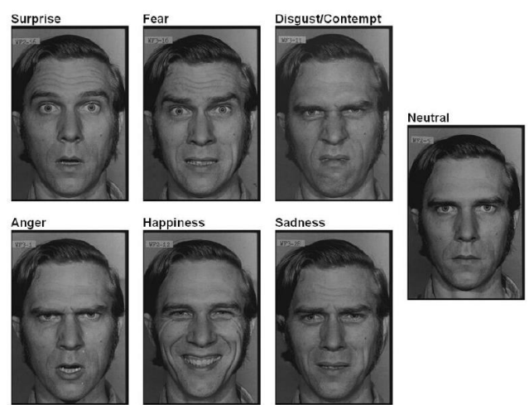*Gambar 1. Enam Jenis Emosi Universal*

Ekspresi wajah sebagai penyampaian *mood* manusia dipengaruhi oleh krisis mental yang sedang marak terjadi. Secara global krisis mental yang mempengaruhi perilaku *moo*d ini berawal saat pandemi *Covid*-19 yang terjadi lima tahun kebelakang. Dampak buruk yang diberikan depresi dan ansietas dengan kategori ringan, sedang, hingga berat menurut (Qorik et al., 2020).

Menurut (Uswatun et al., 2020) masalah kesehatan mental juga memberikan dampak buruk terhadap mahasiswa seperti menurunkan kemampuan memusatkan perhatian, menurunkan daya ingat, mengganggu kemampuan menghubungkan satu hal dengan hal yang lain. Sistem *new normal* yang diberlakukaan saat pandemi mengubah model pembelajaran di Institusi Pendidikan dengan menggunakan via daring (*online*), yakni Pemerintah dengan mengeluarkan surat edaran melalui Menteri Pendidikan dan Kebudayaan untuk melakukan kegiatan perkuliahan di masa pandemi secara *online* dari rumah.

Pada awalnya pembelajaran daring ditanggapi secara positif oleh mahasiswa, karena menggunakan media yang baru seperti *Google* *Classroom*, e-*learning*, *Zoom*, *Google* *Meet*, *Live* *Chat*, *Skype*, *Video* *Conference*, dan *Whatsapp* *Group*. Namun berjalannya proses pembelajaran mahasiswa mengalami berbagai kesulitan, seperti sinyal tidak bagus, kurangnya kuota internet, berbagai gangguan ketika belajar di rumah, mahasiswa merasa kurang fokus belajar tanpa adanya interaksi langsung dengan pengajar maupun sesama mahasiswa lainnya, materi yang disampaikan sulit untuk dipahami, kurangnya kesiapan pengajar dalam menyampaikan materi (Rahmayinita, 2020).

Permasalahan secara teknis juga tidak kalah penting yaitu kurangnya penguasaan teknologi, waktu yang singkat, serta ketidakpuasan saat pembelajaran daring akibat kurangnya kesiapan dari pengajar dan mahasiswa. Diluar hal itu penyampaian materi kuliah yang tidak sejelas perkuliahan luring membuat perkuliahan daring menjadi kurang efektif. Dari berbagai kendala diataslah menjadi pemicu mahasiswa mengalami stress akademik (Utami et al., 2020).

Menelusuri taksonomi versi Bloom, tujuan pendidikan dibagi menjadi tiga domain: domain kognitif, psikomotor, dan afektif (Bloom et al., 1984). Terlepas dari kekurangan e-*learning* dalam proses kognitif, domain afektif telah menjadi hal yang sangat penting sejak lama. Keefektifan mengacu pada proses inisiasi emosional seseorang dalam kondisi tertentu, disertai dengan perubahan fisiologis dan psikologis yang dapat mempengaruhi pemrosesan aspek-aspek kognitif sehingga pembelajaran *online* yang berpusat pada pemanfaatan jaringan multimedia yang berusahan untuk menyerupai kelas daring (tatap-muka tradisional) juga dapat memunculkan respon emosi namun dalam skala yang lemah (Tix & Johnson, 2016).

Meski demikian, sistem daring bertujuan untuk memberikan solusi dalam porses belajar mengajar secara jarak jauh (*remote)*, namun tantangan utamanya adalah memotivasi peserta didik untuk terlibat dengan sistem daring secara terus menerus. Banyak penelitian sebelumnya telah menunjukkan bahwa keadaan emosional siswa secara langsung atau tidak langsung mempengaruhi proses belajar. Menurut taksonomi baru Marzano, membuktikan bahwa pengaruh antara tujuan internal individu (sistem-diri) dan keyakinan tentang pentingnya pengetahuan adalah yang terpenting dapat diukur dengan memeriksa respons emosional individu siswa tersebut (Marzano & Kendall, 2007). Bentuk tujuan sistem-diri pada siswa yaitu kesadaran akan keinginan dan motivasi untuk belajar. Di sisi lain, pengajar juga dapat menyesuaikan strategi pengajaran dengan memahami respon emosional siswa yang diajar.

Respon emosi yang terjadi secara cepat menjadi faktor utama terjadinya *mood* *swing* (emosi berubah-ubah) pada mahasiswa. Menurut (Peni Ramanda, 2020) penyebab emosi yang berubah-ubah ini terjadi dipengaruhi oleh motivasi dari dalam diri sendiri, lingkungan keluarga, dan pertemanan yang tidak mendukung. *Mood* *swing* merupakan suatu kondisi seseorang mengalami tekanan emosional dan psikologis yang signifikan, sering kali akibat berbagai faktor seperti stres, perubahan hidup, atau masalah emosional. Generasi Z, yang lahir antara pertengahan 1990-an hingga awal 2010-an, juga dapat mengalami krisis mental seperti generasi sebelumnya. Generasi Z tumbuh dalam era teknologi digital yang terhubung secara online. Beberapa dari generasi itu sendiri sekarang sedang berada ditahap dunia perkuliahan sebagai mahasiswa tingkat akhir.

Penelitian ini dilatarbelakangi oleh penelitian sebelumnya dan temuan di lapangan yang mengkaji mengenai *mood* yang sudah dilakukan oleh beberapa peneliti sebelumnya. Pada penelitian sebelumnya, disarankan oleh (Lingling et al., 2020) menggunakan metode *Convolutional* *Neural* *Network* (CNN), hal ini karena metode CNN dianggap memiliki akurasi yang dapat diterima menurut (LeCun, 2019). Namun pada metode ini proses komputasi yang terjadi berjalan lambat akibat jumlah data yang terlalu banyak, resolusi gambar, serta perangkat yang digunakan. Dengan begitu membutuhkan waktu yang lama untuk mengenali wajah (Abdillah et al., 2022).

Penelitian lain merekomendasi metode *Local* *Binary* *Pattern* *Histogram* (LBPH) karena memiliki tingkat akurasi 77% dan kesalahan 28% (Tej Chinimilli et al., 2020). Selain memilik akurasi yang baik, metode LBPH dapat melakukan deteksi wajah dengan gambar yang memiliki lebih dari satu objek dengan beragam jenis cuaca seperti berkabut, berawan, hujan, dan cerah (Ahsan et al., 2021). Namun menurut (Budiman et al., 2023) metode LBPH memiliki tingkat akurasi yang rendah pada saat deteksi wajah dengan posisi gambar yang tidak sejajar dengan kamera sehingga penggunaan metode LBPH tidak cocok untuk implementasi dengan berbagai sudut pengambilan gambar. Selain itu metode LBPH memiliki tingkat kesalahan lebih dari 20% selama proses pengenalan wajah (Phuc et al., 2019).

Penelitian yang lain pula menyarankan metode *Principal* *Component* *Analysis* (PCA) untuk deteksi wajah karena mimiliki 97,143% akurasi dari 35 gambar yang dilatih dan 93,315% akurasi dari 15 gambar yang dilatih (Thary Al-Ghrairi et al., 2022). Dari hasil penelitian ini dapat disimpulkan bahwa semakin banyak gambar yang dilatih, maka akan semakin tinggi akurasi dari metode PCA. Sehingga dengan kata lain metode PCA tidak cocok digunakan untuk melakukan deteksi wajah pada dataset yang banyak karena akan mengakibatkan nilai akurasi yang semakin tinggi padahal menggunakan gambar yang berulang.

Penelitian lain yang dilakukan oleh (Malhotra et al., 2021) memberikan rekomendasi metode yang efisien untuk deteksi wajah menggunakan Klasifikasi *Haar* *Cascade*. Proses komputasi yang cepat dibandingkan dengan metode deteksi wajah yang lain. Akan tetapi, terdapat kendala mengenai akurasi dan kompleksitas dalam proses pengenalan wajah, sehingga terdapat berbagai macam metode yang sedang dikembangkan untuk meningkatkan akurasi dan kompleksitas dalam proses tersebut. Penelitian dengan metode Klasifikasi *Haar* *Cascade* ini mendeteksi wajah dari berbagai sudut pengambilan gambar dengan mempertimbangkan jarak satu meter dari kamera serta memperbolehkan responden untuk melakukan gerakan dan mengekspresikan wajah mereka, dan juga menghadapi berbagai kondisi pencahayaan yang berbeda.

Tujuan utama menggunakan metode Klasifikasi *Haar* *Cascade* adalah mencari cara efisien untuk mendeteksi wajah dalam gambar dengan kecepatan tinggi dan tingkat akurasi yang dapat diterima. Meskipun metode Klasifikasi *Haar* *Cascade* memiliki keunggulan tertentu, seperti kecepatan deteksi awal dan kemampuan bekerja dengan perangkat keras terbatas, namun dalam beberapa tahun terakhir teknologi deteksi objek telah maju dengan pesat sehingga banyak metode lain yang dikembangkan untuk meningkatkan akurasi untuk sistem pengenalan deteksi wajah (Choi et al., 2022).

Berdasarkan permasalah *mood* *swing* pada mahasiswa tersebut, penelitian ini melakukan deteksi wajah menggunakan metode Klasifikasi *Haar* *Cascade*. Kebaruan pada penelitian ini terletak pada hasil eksplorasi bagaimana mahasiswa mampu menghadapi stress akademik akibat berbagai kendala saat pembelajaran daring. Pemilihan metode Klasifikasi *Haar* *Cascade* dapat memberikan hasil yang cepat serta akurat meskipun sudah ada teknik deteksi wajah dengan berbagai metode lainnya yang sedang dikembangkan, akan tetapi penggunaan metode Klasifikasi *Haar* *Cascade* dapat digunakan dalam beberapa aplikasi dengan kecepatan dan kinerja yang baik pada tugas-tugas deteksi sederhana (Zulfikri et al., 2023). Berdasarkan uraian di atas *Software* Pendeteksi *Mood* Mahasiswa Tingkat Akhir Menggunakan *Face* *Recognition* Dengan Metode Klasifikasi *Haar* *Cascade* Berbasis Android sangat mendesak untuk diteliti, sehingga penting untuk dijadikan tugas akhir.

## **Identifikasi Masalah**

Berdasarkan permasalahan yang terdapat pada latar belakang, berikut ini identifikasi masalah yang akan dihadapi:

* 1. Pandemi *Covid*-19 pada tahun 2020 menjadi awal penyebab kemunculan stres akademik pada mahasiswa tingkat akhir (Uswatun et al., 2020).
  2. Krisis mental yang dialami gen Z (pertengahan 1990-an hingga awal 2010-an) di era gempuran digital.
  3. *Mood* *swing* pada mahasiswa akibat motivasi dalam diri sendiri, lingkungan keluarga, dan interaksi sosial yang pada akhirnya dapat mengganggu konsentrasi dan kinerja akademik mereka (Peni Ramanda, 2020).
  4. *Mood* *swing* mahasiswa tingkat akhir karena kurangnya efektivitas pembelajaran melalui daring dengan sejumlah tantangan seperti: gangguan ketika belajar di rumah, mahasiswa merasa kurang fokus belajar tanpa adanya interaksi langsung dengan pengajar maupun mahasiswa lain, materi yang disampaikan sulit untuk dipahami.

## **Batasan Masalah**

Agar pembahasan pada tugas akhir ini tidak menyimpang pada topik yang ditentukan, berikut ditetapkan batasan-batasan permasalahannya yaitu:

1. Studi kasus dilakukan di ruangan kelas mahasiswa Informatika sebanyak 5 orang mahasiswa UNP yang sedang melakukan pembelaran secara daring melalui webcam.
2. Jumlah pengambilan data wajah mahasiswa sebanyak 100 sampel gambar wajah.
3. Metode Klasifikasi *Haar* *Cascade* yang telah disediakan oleh *library* *OpenCV* digunakan untuk pengenalan wajah.
4. Bahasa pemograman Dart dengan *Framwork* Flutter digunakan sebagai perancangan sistem.
5. *Software* menggunakan *library* Tensorflow agar dapat berjalan pada perangkat *smartphone* Android.

## **Rumusan Masalah**

Berdasarkan identifikasi masalah yang ada, maka dapat dirumuskan masalahnya yaitu:

1. bagaimana mengetahui kondisi mental mahasiswa khususnya mahasiswa tingkat akhir saat pembelajaran secara daring dengan bantuan *software* deteksi *mood* menggunakan metode Klasifikasi *Haar* *Cascade*?

## **Tujuan Penelitian**

Berdasarkan latar belakang masalah dan uraian diatas penelitian ini memiliki tujuan yaitu:

1. Membanguan sebuah sistem pengenalan wajah yang mampu mendeteksi *mood* mahasiswa sebagai acuan efektifitas saat pembelajaran daring.
2. Memberikan wawasan bagi institusi pendidikan dan pihak terkait untuk mengembangkan strategi dan dukungan yang lebih efektif bagi mahasiswa saat pembelajaran daring.
3. Penelitian bertujuan menunjukkan penerapan AI dalam mendeteksi emosi manusia, khususnya dalam sistem e-learning, dan memberikan gambaran tentang smart education di era society 5.0.

## **Manfaat Penelitian**

Adapun manfaat dari penelitian baik secara langsung maupun tidak langsung adalah sebagai berikut:

1. Manfaat Teoritis

Penelitian ini diharapkan mampu memberikan sumbangan pemikiran yang cukup signifikan dalam melakukan penelitian yang sejenis pada bidang pengetahuan atau literatur ilmiah yang dapat dijadikan contoh kajian bagi para peneliti selanjutnya.

1. Bagi Praktisi

Secara praktis manfaat yang diharapkan dari penelitian bagi pihak-pihak yang terkait meliputi:

1. Bagi Penulis

Peneliti dapat mengeluarkan bentuk energi dan emosi yang selama ini terpendam serta meningkatkan pemahaman terhadap ilmu dan pengalaman yang telah dilalui di kampus serta sebagai salah satu syarat untuk menyelesaikan Pendidikan Strata 1 pada Program Studi Informatika di Universitas Negeri Padang.

1. Bagi Masyarakat

Penelitian ini memberikan manfaat seperti:

1. Pelitian ini membantu pengajar dalam memahami keadaan emosional siswa dan bahkan membantu mengidentifikasi perubahan emosi saat kelas daring sedang berlangsung.

2. Penelitian ini memiliki potensi untuk memberikan kontribusi yang signifikan dalam pemahaman dan penanganan masalah kesejahteraan mental mahasiswa serta pengembangan solusi teknologi yang inovatif dan bermanfaat untuk masa depan.

3. Penelitian ini diharapkan dapat memberikan kontribusi terhadap penelitian lainnya dan pengembangan teknologi deteksi wajah secara agak serius seperti teknologi pengenalan emosi dalam deteksi kesehatan mental.

## **Sistematika Penulisan**

Sistematika penulisan penelitian ini dirancang untuk memberikan gambaran umum mengenai penelitian yang dilakukan. Sistematika penulisan proposal Tugas Akhir ini adalah sebagai berikut:

**BAB I PENDAHULUAN**

Bab I menjelaskan tentang latar belakang permasalahan, mengidentifikasi permasalahan, membuat rumusan masalah berdasarkan latar belakang permasalahan yang dihadapi, batasan masalah, menentukan tujuan dan manfaat pada penelitian serta sistematika penulisan.

**BAB II LANDASAN TEORI**

Bab II membahas berbagai teori tentang algoritma dan metode yang berkaitan dengan topik penelitian yang dilakukan dan hal-hal yang berguna dalam proses analisis masalah serta gambaran penelitian serupa yang dilakukan sebelumnya

**BAB III METODOLOGI PENELITIAN**

Bab III berisi tentang tahapan dari metodologi yang diterapkan berkaitan dari permasalahan dan solusi yang dibahas dalam Tugas Akhir.

**BAB IV HASIL DAN PEMBAHASAN**

Bab IV membahas mengenai implementasi dan uji coba solusi, termasuk lingkungan percobaan (Spesifikasi *hardware* dan *software*), implementasi metode, serta *activity* diagram menggunakan *flowchart*.

**BAB V PENUTUP**

Bab V membahas tentang kesimpulan yang diambil dari pembahasan topik Tugas Akhir dan saran mengenai pengembangan aplikasi untuk masa yang akan datang.

# **BAB II LANDASAN TEORI**

## ***Mood* (Emosi)**

*Mood* atau emosi adalah sebuah perasaan yang dapat mendorong seseorang untuk bertindak ataupun merespon dari suatu stimulus (Faroh et al., 2023). Emosi seseorang dapat diketahui dengan melihat dan mengamati ekspresi mikro seseorang tersebut, ekspresi mikro yang ditunjukkan oleh seseorang merupakan hal yang bersifat universal bagi seluruh manusia (Ekman, 2016). Ekspresi mikro merupakan gerakan wajah singkat yang mencoba untuk menyembunyikan emosi saat sedang mengungkapkan emosi yang dialami (Amynarto et al., 2018). Emosi dapat dilihat dari perubahan pada raut wajah, seperti kerutan pada kening dan kedipan mata (Isma et al., 2023).

*Mood* pada manusia dapat mempengaruhi kesehatan fisik manusia. Kesehatan itu sendiri terintegrasi dengan penyakit dalam kehidupan manusia, yang dipahami melalui kerangka kerja biopsikososial yang digunakan dalam kedokteran dan psikologi. Kerangka kerja ini mempertimbangkan interaksi antara faktor biologis, psikologis, dan sosial dalam memahami kesehatan dan penyakit manusia. Pengenalan konsep kesehatan dan penyakit, baik secara fisik maupun psikis, merupakan bagian penting dari pemahaman manusia terhadap dirinya sendiri dan bagaimana ia beradaptasi dengan lingkungan sekitarnya. Memahami kesehatan mental tidak dapat dipisahkan dari pemahaman tentang kesehatan dan penyakit secara fisik. Berbagai penelitian telah menunjukkan adanya keterkaitan antara kesehatan fisik dan mental seseorang. Hal ini terbukti dari individu yang mengalami masalah medis juga mengalami gangguan psikis hingga tingkat gangguan mental. Sebaliknya, individu yang mengalami gangguan mental juga mengalami gangguan fungsi fisiknya.

* 1. Kesehatan Mental

Secara umum, kesehatan dapat didefinisikan sebagai keadaan yang sepenuhnya sejahtera, baik secara fisik, mental, maupun sosial. Hal ini tidak hanya berarti bebas dari penyakit atau kelemahan, tetapi juga mencakup kesejahteraan secara menyeluruh. Di Indonesia dalam UU Kesehatan No. 23/ 1992 menyatakan bahwa sehat adalah suatu keadaan sehat secara fisik, mental, dan sosial dimana memungkinkan setiap manusia untuk hidup produktif baik secara sosial maupun ekonomis. Menurut World Health Organization (WHO, 2001), kesehatan mental adalah keadaan di mana seseorang merasa bahagia dan sejahtera, yang mencakup kemampuan untuk mengatasi tekanan hidup, bekerja secara efektif dan produktif, serta berkontribusi dalam masyarakatnya.

Menurut Merriam Webster, seorang ahli kesehatan mental, kesehatan mental adalah kondisi emosional dan psikologis yang positif, di mana seseorang dapat menggunakan kemampuan kognitif dan emosionalnya secara efektif dalam lingkungannya, serta memenuhi kebutuhan sehari-hari (Bahit et al., 2023). Setiap individu memiliki kondisi mental yang berbeda-beda. Oleh karena itu, penting untuk meneliti dan membahas topik kesehatan mental karena berdampak pada potensi individu, keluarga, lingkungan, dan komunitas. Dengan menjaga kesehatan mental yang baik, diharapkan semua pihak yang terlibat dapat berperan secara optimal dalam kehidupan sehari-hari. Donald Robertson adalah seorang ahli terapi jiwa dan penulis yang telah menerapkan prinsip-prinsip *stoikism* dalam praktiknya. Ia telah menghasilkan beberapa buku tentang kesehatan mental dan Stoikisme, termasuk "*The Stoic Challenge: A Philosopher's Guide to Becoming Tougher, Calmer, and More Resilient*". Sementara itu, karakteristik individu yang sehat secara mental merujuk pada kondisi atau sifat-sifat positif, kekuatan karakter, dan kebajikan (virtues) (lowenthal, 2006).

Berdasarkan studi yang dilakukan pada awal milenium sekitar tahun 2000 oleh APA (American Psychologist Association) tentang Psikologi Positif, disepakati bahwa bidang ini termasuk dalam lingkup kesehatan mental dan kesejahteraan sebagai pengembangan dari ilmu Psikologi Klinis. Beberapa tokoh yang menjadi pelopor dalam pengembangan psikologi positif antara lain adalah: Carl Rogers (1951), Abraham Maslow (1954), Jahoda (1958), Erikson (1982), Decy & Ryan (1985), Riff & Singer (1996). Untuk saat ini tokoh psikologi yang terkenal adalah: Martin E. Selligman, Christhohper Peterson, Tracy A. Steen, Nan Sook Park. Tujuan yang ingin dicapai dalam penelitian psikologi positif ini adalah mencapai kebahagiaan, yaitu perasaan positif yang meliputi kenyamanan dan kegiatan yang positif.

Dalam proses pengumpulan informasi mengenai psikologi positif, terdapat beberapa jenis alat yang digunakan untuk menilai skala psikologis yang dapat membantu manusia dalam mengukur tingkat kebahagiaan. Salah satu di antaranya adalah *Steen* *Happiness* *Index* (SHI) yang telah dikembangkan sejak tahun 1999. Alat ini terdiri dari 20 pertanyaan dan 5 pilihan jawaban tambahan yang mencerminkan tiga aspek kebahagiaan, yaitu kesenangan, keterlibatan, dan makna hidup. Selain itu, terdapat juga dua jenis assesmen lainnya, yaitu General Happiness Scale (Lepper, 1999) dan Happiness Scale (Fordyce, 1977).

* 1. Mahasiswa Tingkat Akhir

Mahasiswa dapat didefinisikan sebagai individu yang sedang menuntut ilmu ditingkat perguruan tinggi, baik negeri maupun swasta atau lembaga lain yang setingkat dengan perguruan tinggi. Mahasiswa dinilai memiliki tingkat intelektualitas yang tinggi, kecerdasan dalam berpikir dan merencanaan dalam bertindak. Berpikir kritis dan bertindak dengan cepat, tepat merupakan sifat yang cenderung melekat pada diri setiap mahasiswa, yang merupakan prinsip yang saling melengkapi.

Seorang mahasiswa dikategorikan pada tahap perkembangan yang usianya 18 sampai 25 tahun. Tahap ini dapat digolongkan pada masa remaja akhir sampai masa dewasa awal dan dilihat dari segi perkembangan, tugas perkembangan pada usia mahasiswa ini ialah pemantapan pendirian hidup. Mahasiswa tingkat akhir adalah istilah yang digunakan untuk merujuk kepada siswa atau mahasiswa yang telah mencapai tahap terakhir atau tahap akhir dari program pendidikan mereka di perguruan tinggi atau universitas. Mereka biasanya telah menyelesaikan sebagian besar atau semua persyaratan kurikulum yang diperlukan untuk gelar sarjana atau program studi lainnya yang mereka ikuti.

## ***Artificial Intelligence***

Berdasarkan kompetensi pedagogik dan pendeteksian emosi, menginspirasi pakar-pakar di bidang teknologi informasi merancang sistem berbasis *artificial* *intelligence* (AI) untuk mengevaluasi tingkat keefektifan kegiatan pengajaran, dan untuk menyiapkan indeks evaluasi kuantitatif tertentu, yang dapat digunakan sebagai evaluasi pengajaran atau alat bantu pengajaran. Bentuk pembelajaran online berpusat pada jaringan multimedia yang terkoneksi pada internet, sehingga mampu menyediakan sejumlah data yang cukup besar dan bervariasi yang dapat diandalkan untuk penerapan teknik AI dalam mengevaluasi proses pengajaran. Penelitian ini akan berfokus pada pengukuran emosi peserta didik melalui pengenalan ekspresi wajah yang dikelompokkan kedalam beberapa kategori emosi, dikenal dengan istilah *face* *emotion* *recognition* (FER).

Dari penelitian ini diharapkan dapat menunjukkan penerapan AI untuk mendeteksi emosi manusia yang secara khusus dalam pemanfaatannya pada sistem pembelajaran e-*learning*. Dari sisi lainnya diharapkan penelitian ini juga dapat memberikan sedikit gambaran mengenai *smart* *education* (pendidikan cerdas) di era *society* 5.0.

Artificial Intelligence (AI) untuk pendeteksian ekspresi wajah adalah sebuah teknologi yang menggunakan algoritma *machine* *learning* (pembelajaran mesin) dan *neural networks* (jaringan saraf tiruan) untuk mengenali dan menginterpretasikan ekspresi wajah manusia. Teknologi ini memproses gambar atau video untuk mengidentifikasi emosi seperti bahagia, sedih, marah, terkejut, dan lain-lain berdasarkan fitur-fitur wajah seperti gerakan alis, perubahan pada mulut, atau bentuk mata.

* 1. Proses kerja AI dalam pendeteksian ekspresi wajah:
  2. Pengumpulan dataset besar dari gambar wajah dengan berbagai ekspresi yang sudah dilabeli secara manual.
  3. Gambar-gambar ini kemudian diproses untuk menormalkan ukuran, posisi, dan orientasi wajah. Prapemrosesan juga bisa melibatkan augmentasi data untuk memperkaya variasi dalam dataset.
  4. Melakukan akstraksi fitur: Menggunakan teknik seperti *Histogram* *of* *Oriented* *Gradients* (HOG), *Local* *Binary* *Patterns* (LBP), atau fitur dari *convolutional* *neural* *networks* (CNN), sistem mengekstraksi karakteristik penting dari wajah.
  5. Pelatihan model data yang sudah diekstraksi untuk melatih model pembelajaran mesin.
  6. Setelah model dilatih, model ini dapat mendeteksi dan mengklasifikasikan ekspresi wajah pada gambar atau video baru yakni mengidentifikasi ekspresi berdasarkan pola yang telah dipelajari dari data pelatihan.
  7. Pengujian pada model menggunakan dataset untuk mengukur kinerjanya, termasuk metrik seperti akurasi, presisi, dan *recall*.

## ***Face Detection***

Pengenalan wajah telah menjadi masalah penting dalam banyak aplikasi saat ini. Dalam beberapa tahun terakhir pengenalan emosi wajah telah melebar luas dengan tujuan pengenalan emosi wajah untuk identifikasi keadaan emosi manusia (misalnya; netral, bahagia, sedih, terkejut, takut, marah, dan jijik) berdasarkan gambar wajah tertentu. Pengenalan emosi wajah berfungsi untuk mengenali keadaan emosi wajah dengan akurasi tinggi secara otomatis. Jadi, sangat menantang untuk menemukan kesamaan emosi yang sama antara orang yang berbeda karena mereka dapat mengekspresikan keadaan emosi yang sama dalam berbagai cara dan respon yang berbeda. Sebagai contoh, ekspresi dapat bervariasi dalam situasi yang berbeda seperti suasana hati individu, warna kulit, usia, dan lingkungan mereka.

Akronim untuk *Facial* *Emotion* *Recognition* (FER) berbeda di setiap penelitian, seperti *Facial* *Emotion* *Recognition* and *Facial* *Expression* *Recognition*. Dalam tulisan ini akronim FER mengacu pada *Facial* *Emotion* *Recognition*. Secara umum, FER dibagi menjadi tiga tahap utama:

ditunjukkan pada Gambar 2: (i) Deteksi Wajah, (ii) Ekstraksi Fitur, dan (iii) Klasifikasi Emosi. Pada tahap pertama, yang merupakan tahap preprocessing, gambar wajah terdeteksi dan wajah komponen wajah akan terdeteksi dari wilayah tersebut. Si Komponen wajah bisa berupa mata, alis, hidung, dan mulut. Di Tahap kedua, fitur informatif akan diekstraksi dari berbagai bagian wajah. Pada tahap terakhir, pengklasifikasi perlu dilatih sebelum digunakan untuk menghasilkan label untuk Emosi menggunakan data pelatihan.

Deteksi

Wajah

Klasifikasi

Emosi

Ekstraksi

Fitur

Gambar 2. Tahapan facial emotion

Berkaca pada tahap ekstraksi fitur, ada pendekatan lain pendekatan lain untuk analisis ekspresi wajah (D. A. Pitaloka, 2017), yaitu *Facial* *Action* *Coding* *System* (FACs). Pendekatan ini telah diperkenalkan oleh Ekman (Ekman, 1976) sebagai sistem pengkodean wajah yang populer untuk mengklasifikasikan emosi berdasarkan gerakan otot wajah tertentu. Tindakan wajah diklasifikasikan ke dalam *Action* *Unit* (AU) yang berbeda dan emosi dikategorikan menggunakan kumpulan AU. *Deep* *learning* itu sendiri adalah bagian dari pendekatan *machine* *learning* yang dapat diadaptasi untuk pengenalan emosi dan analisis-analisis ekspresi wajah, ukuran dataset yang diperoleh mempengaruhi kinerja dari *deep* *learning*.

Deteksi wajah adalah fase pra-pemrosesan untuk mengenali ekspresi wajah manusia. Sebuah gambar disegmentasi menjadi dua bagian yang memiliki wajah dan daerah non-wajah lainnya. Ada banyak metode yang digunakan untuk deteksi wajah. Gambar berikut menunjukkan contoh metode yang digunakan untuk deteksi wajah secara *real-time*.

Tabel 2. Face Detection Algoritma Secara Real-time

|  |  |  |
| --- | --- | --- |
| **Algoritma** | **Akurasi** | **Performa seraca *realtime*** |
| *Haar* *Classifier* | akurasi tinggi untuk deteksi wajah karena fitur *Haar* yang sesuai | kompleksitas komputasinya sangat sedikit karena serangkaian fitur yang berkontribusi secara maksimal, untuk masalah deteksi wajah dalam fase pelatihan |
| *Adaptive* *Skin* *Colour* | Akurasi baik sebagai warna kulit di diidentifikasi dengan mudah tetapi gagal dalam berbagai tingkat pencahayaan | pendekatan seperti metode adaptif korektif gamma yang digunakan untuk menghilangkan masalah pencahayaan yang mengarah ke tinggi kompleksitas komputasi dan  tidak cocok untuk medeteksi secara *real*-*time* |
| *Adaboost* *Contour* *Points* | deteksi tinggi akurasi karena pengklasifikasi yang kuat wajah tunggal terdeteksi menggunakan titik kontur karena itu akurasinya bagus | nilai komputasi lebih sedikit karena model yang dilatih memiliki kompleksitas yang sedikit akibat jumlah fitur yang lebih sedikit pula |

## ***Face Recognation***

*Face* *Recognition* atau pengenalan wajah merupakan sebuah teknologi berbasis *biometric* *Artificial* *Intelligence* (AI) yang dapat mengidentifikasi seseorang dengan menganalisis pola berdasarkan tekstur dan bentuk wajah seseorang yang sebelumnya sudah tersimpan di dalam database atau sudah dipelajari sebelumnya. *Face* *recognition* digunakan dalam berbagai aplikasi yang dapat mengidentifikasi wajah manusia menggunakan gambar digital. *Face* *detection* (pendektesian wajah) merupakan salah satu tahap awal yang sangat penting sebelum dilakukan proses pengenalan wajah. Menurut (R. Kumar dan S. Singh, Face, 2013) pengenalan wajah merupakan proses untuk mengenali atau memverifikasi sebuah gambar wajah yang tidak dikenal menggunakan algoritma komputasi, dan membandingkannya dengan data wajah yang sudah ada.

Metode *Haar*-*like* *feature* melakukan pemrosesan gambar dengan membaginya menjadi kotak-kotak, dimana setiap kotak terdiri dari beberapa *pixel*. Setiap kotak tersebut kemudian diproses dan diperoleh *threshold* (nilai perbedaan) yang menunjukkan area gelap dan terang. Nilai-nilai inilah yang nantinya dijadikan dasar dalam *image* *processing*. Lalu untuk gambar bergerak (video), perhitungan dan penjumlahan *pixel* terjadi secara terus-menerus dan membutuhkan waktu yang lama. Oleh karena itu, penjumlahan diganti dengan integral sehingga didapatkan hasil lebih cepat. Hasil deteksi dari *Haar*-*Like* kurang akurat jika hanya menggunakan satu fungsi saja sehingga biasanya digunakan beberapa fungsi sekaligus (massal). Semakin banyak fungsi yang digunakan maka hasilnya akan semakin akurat. Pemrosesan *Haar*-*Like* *feature* yang banyak tersebut diorganisir atau diatur di dalam *classifier* *cascade*.

Teknologi tersebut seperti kamera, computer, telepon pintar, dan lain sebagainya. *Information* *technology* merupakan salah satu perkembangan teknologi dan ilmu pengetahuan pada era revolusi 4.0 yang memiliki dampak integrasi global. Salah satunya adalah *face* *recognition* merupakan sebuah teknologi pengenalan wajah yang banyak dimanfaatkan pada *smart* *home*, presensi, dan *security* *system*. Kendala-kendala seperti pencahayaan, ekspresi dan atribut serta kondisi citra input yang mempengaruhi akurasi dalam tahap sistem pengenalan wajah. Telah banyak peneliti menggunakan metode yang berbeda-beda dalam sistem pengenalan wajah ini.

Dalam penelitian ini penulis menggunakan *library* OpenCV yang berguna untuk pengolahan citra *computer* *vision* yang memanfaatkan sebuah *Application* *Programming* *Interface* (API) dimana OpenCV memungkinkan komputer untuk dapat melihat seperti manusia dengan *vision* tersebut sehingga komputer dapat mengambil keputusan, melakukan aksi dan mengenali terhadap suatu objek berdasarkan deteksi wajah. Salah satu Bahasa pemograman yang paling baik dalam menyediakan *library* OpenCV adalah Bahasa pemograman Dart.

Dalam proses kerja *face* *recognition*, diperlukan sebuah algoritma yang mampu mendeteksi objek untuk mempermudah dalam melakukan pengambilan dataset dan metode yang dapat mempelajari data yang diterima sehingga dapat mengenali objek yang diinginkan. Algoritma *Haar* *Cascade* menggunakan metode *statistical* dalam melakukan pendeteksian wajah.

Terdapat 3 program teknologi yang digunakan yaitu sebagai berikut:

* + 1. Dart

Dart adalah bahasa pemrograman yang dikembangkan oleh Google, yang dirancang untuk pengembangan aplikasi *modern*. Dart menawarkan performa yang cepat dengan kompiler *just*-*in*-*time* (JIT) yang mempercepat pengembangan, dan kompiler *ahead*-*of*-*time* (AOT) yang mengoptimalkan kinerja aplikasi saat *runtime*. Dart juga memiliki fitur seperti *garbage* *collection* yang efisien, tipe data yang aman, dan *library* yang kaya untuk pengembangan aplikasi yang kompleks.

* + 1. Flutter

Flutter adalah *framework* UI *open*-*source* yang dikembangkan oleh Google, digunakan untuk membangun aplikasi *natively* *compiled* untuk *mobile*, *web*, dan *desktop* dari satu *codebase*. Flutter menggunakan *widget* sebagai elemen dasar untuk membangun antarmuka pengguna yang indah dan responsif. Flutter mendukung *hot* *reload*, yang memungkinkan pengembang untuk melihat perubahan kode secara instan tanpa harus merestart aplikasi. Dengan Flutter, pengembang dapat menciptakan pengalaman pengguna yang konsisten di berbagai platform.

* + 1. Implementasi dalam proyek:
    2. TensorFlow:

TensorFlow adalah *library* *open*-*source* untuk *machine* *learning* yang dikembangkan oleh *google*. TensorFlow memungkinkan pengembang untuk membangun dan melatih model *machine* *learning* yang kompleks, serta melakukan inferensi pada data baru. *TensorFlow* mendukung berbagai algoritma dan arsitektur *neural* *network*, dan dapat diintegrasikan dengan mudah dalam berbagai aplikasi.

* + 1. TensorFlow Lite:

TensorFlow Lite adalah versi TensorFlow yang dioptimalkan untuk perangkat *mobile* dan *embedded*. TensorFlow Lite menyediakan alat untuk mengonversi model TensorFlow ke format yang lebih ringan dan lebih efisien untuk dijalankan di perangkat dengan sumber daya terbatas. TensorFlow Lite juga mendukung akselerasi *hardware* melalui API seperti NNAPI, yang meningkatkan performa inferensi di perangkat *mobile*.

## **Klasifikasi *Haar Cascade***

Klasifikasi *Haar* Cascade *Classifier* adalah algoritma pembelajaran mesin untuk mendeteksi objek yang diusulkan oleh Paul Viola dan Michael Jones pada tahun 2001. Algoritma ini adalah pendekatan berbasis pembelajaran mesin yang menggunakan fungsi *cascade*, dimana fungsi ini dilatih dari berbagai citra positif dan negatif. Citra positif merupakan citra yang memiliki objek yang akan dideteksi, sedangkan citra negatif merupakan citra yang tidak memiliki objek deteksi. Sehingga fungsi ini dapat digunakan untuk mendeteksi objek pada citra yang lain. Saat ini, OpenCV sudah memberikan *library* untuk algoritma *Haar* *Cascade* yang sudah dilatih sebelumnya, serta sudah dikategorikan kedalam beberapa kategori seperti wajah, mata, dan sebagainya, tergantung pada gambar yang telah dilatih. *Haar* *Cascade* mengekstraksi fitur dari gambar menggunakan sebuah “*filter*” mirip dengan konsep kernel konvolusional.

* 1. *Haar* *Like* *Feature*

Haar like feature atau yang dikenal sebagai *Haar* *Cascade* *Classifier* merupakan *rectangular* (persegi) *feature*, yang memberikan indikasi secara spesifik pada sebuah *image* (gambar). *Haar* *cascade* *classifier* berasal dari gagasan Paul Viola dan Michael Jhon, karena itu dinamakan metode Viola & Jhon. Ide dari *Haar* *like* *feature* adalah mengenali obyek berdasarkan nilai sederhana dari fitur tetapi bukan merupakan nilai *pixel* dari *image* obyek tersebut.

Metode ini memiliki kelebihan yaitu komputasi yang sangat cepat, karena hanya tergantung pada jumlah *pixel* dalam persegi bukan setiap nilai *pixel* dari sebuah *image*. Metode ini merupakan metode yang menggunakan statistikal model (*classifier*). Pendekatan untuk mendeteksi objek dalam gambar manggabungkan empat kunci utama yaitu *Haar* *like* *feature*, *integral* *Image*, *Adaboost* *learning* dan *Cascade* *Classifier* (Kusumanto, dkk, 2012). Adapun contoh *Haar* *like* *feature* ditunjukkan pada Gambar 2.

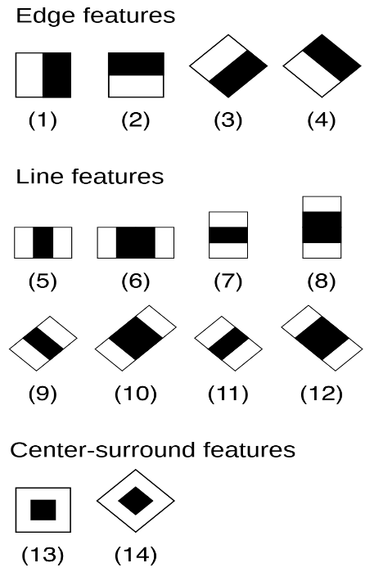

Gambar 3. Contoh haar like feature

*Haar* *Feature* adalah fitur yang didasarkan pada *Wavelet* *Haar*. *Wavelet* *Haar* adalah gelombang tunggal bujur sangkar (satu interval tinggi dan satu interval rendah). Untuk dua dimensi, satu terang dan satu gelap. Selanjutnya kombinasi-kombinasi kotak yang digunakan untuk pendeteksian objek visual yang lebih baik. Setiap *Haar*-*like* *feature* terdiri dari gabungan kotak - kotak hitam dan putih (Syarif dan Wijanarto, 2015).

*(1)*

Adanya fitur *Haar* ditentukan dengan cara mengurangi rata-rata *pixel* pada daerah gelap dari rata-rata *pixel* pada daerah terang. atau *treshold*, jika nilai perbedaannya itu diatas nilai ambang maka dapat dikatakan bahwa fitur tersebut ada. Nilai dari *Haar*-*like* *feature* adalah perbedaan antara jumlah nilai - nilai *pixel* satu *gray* level dalam daerah kotak hitam dan daerah kotak putih. dimana untuk kotak pada *Haar* *like* *feature* dapat dihitung secara cepat menggunakan “*integral* *image*” (Syarif dan Wijanarto, 2015).

* 1. *Integral Image*

*Integral* *Image* digunakan untuk menentukan ada atau tidaknya dari ratusan fitur *Haar* pada sebuah gambar dan pada skala yang berbeda secara efisien.

|  |
| --- |
| (x,y) |

|  |
| --- |
| A  D  B  C |

Gambar 4. Integral image

Seperti yang ditunjukan oleh gambar 4 setelah pengintegrasian, nilai pada lokasi *pixel* (**x,y**) berisi jumlah dari semua *pixel* di dalam daerah segi empat dari kiri atas sampai pada lokasi (**x,y**) atau daerah yang diarsir. Guna mendapatkan nilai rata-rata *pixel* area segiempat (daerah yang diarsir) ini dapat dilakukan hanya dengan membagi nilai pada (**x,y**) oleh area segiempat, Dimana *ii*(**x,y**) adalah *integral* *image* dan *i*(**x,y**) adalah *original* *image* (syarif dan Wijayanto, 2015)

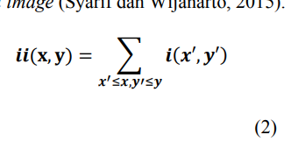

Guna mengetahui nilai *pixel* untuk beberapa segiempat yang lain, seperti segiempat D pada Gambar 2 (b), dapat dilakukan dengan cara menggabungkan jumlah *pixel* pada area segiempat A+B+C+D, dikurangi jumlah dalam segiempat A+B dan A+C, ditambah jumlah *pixel* di dalam A. Dengan, A+B+C+D adalah nilai dari *integral* *image* pada lokasi 4, A+B adalah nilai pada lokasi 2, A+C adalah nilai pada lokasi 3, dan A pada lokasi 1. Sehingga hasil dari D dapat dikomputasikan (Kusumanto, dkk, 2012).

**D = (A + B +C + D) – (A + B) – (A + C) + A**

(3)

1. *Cascade Classifier*

*Cascade* *classifier* seperti yang ditunjukkan pada Gambar 3 adalah sebuah rantai *stage* *classifier*, dimana setiap *stage* *classifier* digunakan untuk mendeteksi apakahdidalam *image* *sub* *window* terdapat obyek yang diinginkan (*object* of *interest*). *Stage* *classifier* dibangun dengan menggunakan algoritma *adaptive*-*boost* (*AdaBoost*). Algoritma tersebut mengkombinasikan *performance* banyak *weak* *classifier* untuk menghasilkan *strong* *classifier*. *Weak* *classifier* dalam hal ini adalah nilai dari *haarlike* *feature*. Jenis *AdaBoost* yang digunakan adalah *Gentle* *AdaBoost* (Kusumanto, dkk, 2012).

Proses perhitungan nilai fitur dari Algoritma *Haar* yaitu dengan mengurangkan nilai *pixel* pada daerah putih dengan daerah hitam. Algoritme ini menggunakan *Integral* *Image* dari sebuah citra gambar dalam bentuk *grayscale* yang tiap nilai *pixel* akan dijumlahkan dari nilai *pixel* kiri atas menuju ke kanan bawah. Seperti pada Gambar 4 menggunakan beberapa langkah untuk menentukan dan menghitung ulang nilai *Haar* *Feature* sehingga menghasilkan nilai yang lebih akurat. Langkah klasifikasi pertama meliputi sub citra yang diklasifikasi dengan satu fitur, namun bila tidak memenuhi akan kriteria akan ditolak hasilnya. Pada Klasifikasi kedua meliputi klasifikasi kembali pada sub citra sehingga memperoleh nilai *threshold* yang ditentukan. Sedangkan pada klasifikasi ketiga meliputi sub citra yang berhasil atau lolos dan mendekati nilai citra yang sesungguhnya.

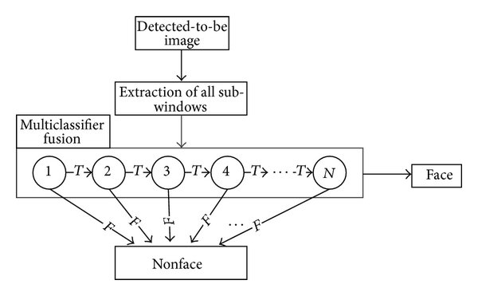

Gambar 5. Medel Classifier secara Cascade

## **MetodePengembanganAgile**

Metode *Agile* adalah salah satu model pengembangan perangkat lunak yang paling klasik dan banyak digunakan. Model ini sering disebut sebagai model linier-sekuensial atau model aliran air, karena pengembangannya mengalir ke bawah melalui beberapa fase seperti air terjun. Berikut adalah tahapan-tahapan metode pengembangan sistem dengan metode *waterfall*:

1. *Requirements* *Analysis* (Analisis Kebutuhan)

Tahap ini melibatkan pengumpulan semua kebutuhan dari pengguna akhir atau pemangku kepentingan. Semua persyaratan dan spesifikasi sistem dicatat secara rinci untuk memastikan pemahaman yang jelas tentang apa yang harus dikembangkan.

1. *System* *Design* (Desain Sistem)

Pada tahap ini, arsitektur sistem dan desain perangkat lunak dibuat berdasarkan spesifikasi yang telah dikumpulkan. Desain ini mencakup struktur data, desain antarmuka, dan detail komponen perangkat lunak.

1. *Implementation* (Implementasi)

Setelah desain sistem selesai, tahap ini melibatkan pengkodean atau pemrograman dari desain yang telah dibuat. Setiap unit atau modul perangkat lunak dikembangkan dan diuji secara terpisah.

1. *Testing* (Pengujian)

Tahap ini melibatkan pengujian seluruh sistem untuk memastikan bahwa perangkat lunak bekerja sesuai dengan spesifikasi yang telah ditentukan. Pengujian mencakup *unit* *testing*, *integration* *testing*, *system* *testing*, dan *acceptance* *testing*.

1. *Deployment* (Penerapan)

Setelah pengujian selesai dan perangkat lunak dianggap siap, sistem kemudian diimplementasikan di lingkungan pengguna. Pada tahap ini, perangkat lunak diserahkan kepada pengguna akhir, dan proses instalasi serta konfigurasi dilakukan.

1. *Maintenance* (Pemeliharaan)

Tahap terakhir ini melibatkan perawatan dan pemeliharaan perangkat lunak yang telah diterapkan. Ini termasuk perbaikan *bug*, pembaruan sistem, dan penambahan fitur baru sesuai dengan kebutuhan pengguna yang mungkin berkembang.

## **PerangkatPemodelanSistem**

Pengembangan software pendeteksi mood ini menggunakan *Unified* *Modelling* *Language* (UML). UML adalah sebuah bahasa visual yang telah diakui secara internasional untuk merancang, menganalisis, dan mendokumentasikan sistem atau aplikasi berbasis perangkat lunak. Seperti yang disebutkan oleh (Sumiati et al., 2021), UML merupakan standar bahasa pemodelan yang digunakan untuk membuat blueprint perangkat lunak. Pemodelan UML menggunakan beberapa diagram. Berikut diagram- diagram UML yang digunakan dalam perancangan *software* pendeteksi *mood* ini :

1. Diagram *Use* *Case*

Diagram *Use case* terdiri atas diagram untuk *use case* dan aktor. *Use case* menggambarkan sebuah interaksi antara satu atau lebih aktor dengan sistem informasi yang akan dibuat. Di dalam diagram *use case*, para aktor terhubung oleh garis ke *use case* yang mereka kerjakan (dalam Sa’ad, 2020). Berikut ini adalah simbol-simbol yang digunakan dalam pembuatan *use case diagram*.

1. Diagram *Activity*

Menurut Pressman (dalam Sa’ad, 2020), sebuah *activity diagram* menggambarkan perilaku dinamis dari sistem atau bagian dari sistem melalui aliran kontrol antara tindakan yang sistem lakukan.

1. Diagram *Sequence*
2. Diagram *Class*

Diagram *Class* digunakan untuk menggambarkan struktur statis dari suatu sistem perangkat lunak. Diagram *Class* menunjukkan kelas-kelas, atribut- atribut, metode-metode, dan hubungan antara kelas-kelas dalam sistem tersebut.

## **PenelitianRelevan**

Berikut ini merupakan sebuah upaya yang telah dilakukan sebelumnya untuk menjelajahi dan memahami terkait tugas akhir ini, dapat dilihat pada tabel-tabel berikut:

Tabel 7. Penelitian relavan

|  |  |  |  |  |  |
| --- | --- | --- | --- | --- | --- |
| **Nama, terindeks, Tahun Penelitian** | **Judul Penelitian** | ***Mood -* suasana hati** | **Deteksi Wajah** | **DataSet** | **Akurasi** |
| M. H. Siddiqi et al., vol. 17, no. 10, pp. 223–230, 2017. | Real Time Human Facial Expression Recognition System using Smartphone | Happy,  Anger, Sad,  Surprise,  Normal | Rekognisi Wajah Luxand | Real-time | 85.6% |
| N. Zeng et al., Neurocomputing, vol. 273, pp. 643–649, 2018. | Facial Expression Recognition Via Learning Deep Sparse Autoencoders | Anger, Contempt,  Disgust,  Fear, Happy,  Sadness,  Surprise,  Neutral | AAM, Hog, PCA | KC+, JAFFE | 95.79% |
| P. Phillips et al., Neurocomputing, vol. 272, pp. 668–676, 2018. | Intelligent  facial emotion recognition based on stationary wavelet entropy and  Jaya algorithm | Happy,  Sadness,  Surprise,  Anger,  Disgust,  Fear, Neutral | Jarak Pusat Antar Kedua Bola Mata | Fuzzy Support Vector | 96.8% |
| J. J. Pao, p.  6, 2018 | Emotion Detection through Facial Feature Recognition | Happy,  Sadness,  Surprise,  Anger,  Disgust,  Fear, Neutral | Viola-Jones’s, Haar-Like Feature Cascade | KC+ | 81% |
| M. Merlin Steffi and J. John Raybin Jose, Int. J.  Comput. Sci. Eng. Open Access Rev. Pap., no. 6, 2018 | Comparative Analysis of  Facial Recognition involving Feature Extraction Techniques,” | Neutral,  Fatigue | Hog | KC+, PICS | 82.79% |
| Alvarez,International Conference on Research in Intelligent and  Computing in Engineering (RICE)2018) | A Method for Facial Emotion Recognition Based on Interest Points | Joy, sad,  surprise,  fear, anger,  disgust,  neutral | Hog | JAFFE | 88.03% |

# **BAB III METODOLOGI PENELITIAN**

## ***Analysis* (Analisis Kebutuhan)**

Dalam upaya untuk mengembangkan aplikasi pendeteksi *mood* mahasiswa tingkat akhir berbasis *android*, penelitian ini menggunakan metode pengembangan perangkat lunak yang terstruktur dan sistematis. Aplikasi ini dirancang untuk memanfaatkan teknologi terkini seperti Dart, Flutter, dan TensorFlow, serta metode klasifikasi *Haar* *Cascade* untuk pengenalan wajah. Dart dan Flutter dipilih karena kemampuannya untuk membangun antarmuka pengguna yang responsif dan performa tinggi pada perangkat *mobile*. TensorFlow, dengan dukungan TensorFlow Lite, memungkinkan integrasi model *machine* *learning* yang efisien untuk deteksi dan analisis ekspresi wajah secara *real*-*time*. Metode *Haar* *Cascade*, yang dikenal karena kecepatan dan efisiensinya dalam deteksi wajah, akan digunakan sebagai fondasi untuk proses pengenalan wajah.

Pendekatan ini bertujuan untuk menghasilkan aplikasi yang tidak hanya akurat dalam mendeteksi *mood* tetapi juga cepat dan *user*-*friendly*, sehingga dapat digunakan secara efektif oleh mahasiswa. Metodologi penelitian ini mencakup tahap-tahap yang jelas, mulai dari studi literatur, desain sistem, pengembangan, hingga pengujian dan evaluasi, untuk memastikan hasil yang optimal dan aplikasi yang fungsional. Dengan melakukan suatu analisis dapat mengetahui apa saja kebutuhan dalam membangun suatu aplikasi.

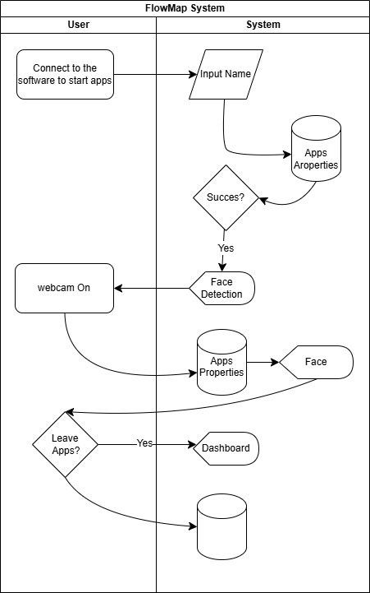

Gambar 6. Flowmap System

## ***System and Software Design***

Pada tahap ini, dilakukan sebuah perancangan desain atau antarmuka program yang akan dibuat. Perancangan ini dapat membantu dalam medefinisikan arsitektur sistem yang akan dibuat secara keseluruhan. Tahapan perancangan desain ini meliputi perancangan sistem dan perancangan *interface* (antarmuka).

1. Perancangan Sistem

Dalam perancangan sistem, UML (*Unified* *Modeling* *Language*) digunakan sebagai bahasa pemodelan dan analisis dalam perancangan ini. Perancangan aplikasi ini menggunakan UML jenis *use* *case* diagram, *activity* *diagram*, *sequence* *diagram*, dan *class* *diagram*. Berikut penjelasannya :

* + 1. *Use Case Diagram*

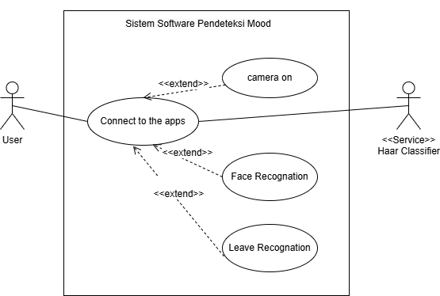Pada sistem perancangan aplikasi ini, use case diagram menggambarkan suatu sistem aplikasi pendeteksi *mood* menggunakan algoritma *Haar Cascade*.

Gambar 7. Use Case Diagram software pendeteksi mood

Dapat dilihat pada gambar 7, Bagaiamana interaksi user dengan sistem dapat bekerja. User adalah pengguna aktif yang akan menjalankan suatu sistem dalam aplikasi. Untuk memulai *software*, *user* terlebih dahulu harus *connect (start the apps)* ke sistem *face* *recognation*, untuk dapat melakukan *face* *detection* dan melakukan keluar atau *leave recognation.*

* + 1. *Activity Diagram*

*Activity diagram* adalah gambaran alur kerja yang terjadi dalam sistem yang mengacu pada use case diagram yang ada. Pada aplikasi ada 2 *activity diagram* yaitu:

1. *Activity* *Diagram* *Face* *Detection*

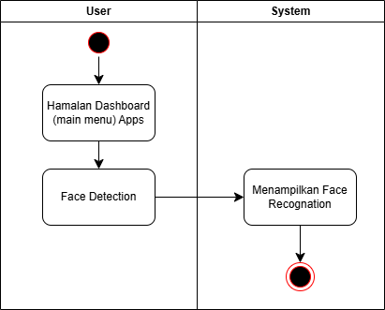*Activity* diagram *face detection* dimulai setelah *user* memilih menu *dashboard* pada halaman *main* *menu*, kemudian sistem menampilkan kamera untuk melakukan *record expression.*

Gambar 9. Activity diagram software pendeteksi mood

* + 1. *Sequence* Diagram

Sequence diagram menggambarkan interaksi obyek yang ada di dalam sistem pada software. Berikut perancangannya: 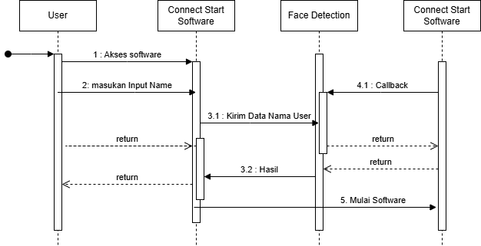

Gambar 10. Sequence diagram software pendeteksi mood

* 1. *Interface* (Perancangan Antarmuka)

Perancangan antarmuka (interface) merupakan proses krusial dalam pembuatan perangkat lunak dan aplikasi, bertujuan untuk memastikan kemudahan dan kenyamanan bagi pengguna. Dalam tahap ini, peneliti mempertimbangkan tampilan dan fungsionalitas antarmuka agar intuitif dan user-friendly, dengan memperhatikan elemen seperti tata letak, warna, font, dan navigasi. Fokus pada kebutuhan pengguna adalah kunci, sehingga desain antarmuka bertujuan untuk meningkatkan kepuasan pengguna dan memungkinkan penggunaan produk secara lebih efisien.

1. Halaman *dashboard* (*main menu*)

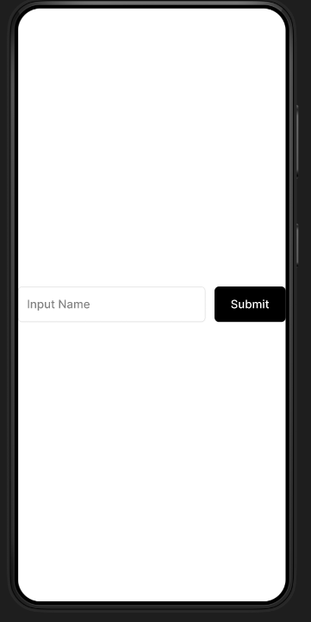*Halaman dashboard adalah halaman awal yang muncul saat aplikasi* pertama kali dijalankan.

Gambar 11. dashboard software

1. Halaman *face detection*

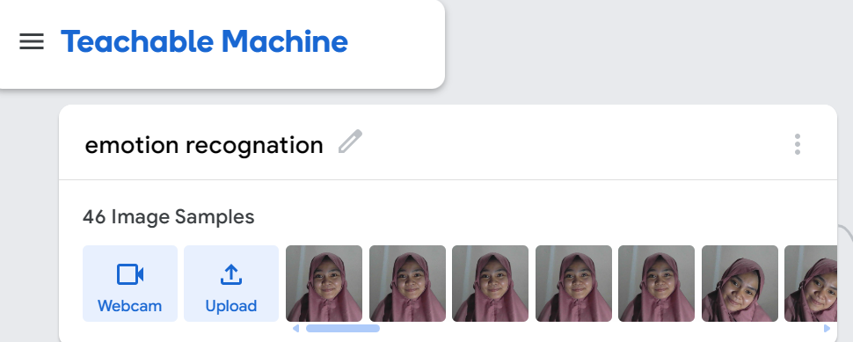Halaman face detection merupakan halaman setelah user melakukan input name. Selanjutnya user harus melakukan face detection secara jujur. Ini akan menampilkan tampilan yang berisikan record foto pergerakan dari si user yang akan menjadi dataset.

Gambar 12. Halaman face detection

1. Halaman Hasil *face recognation*

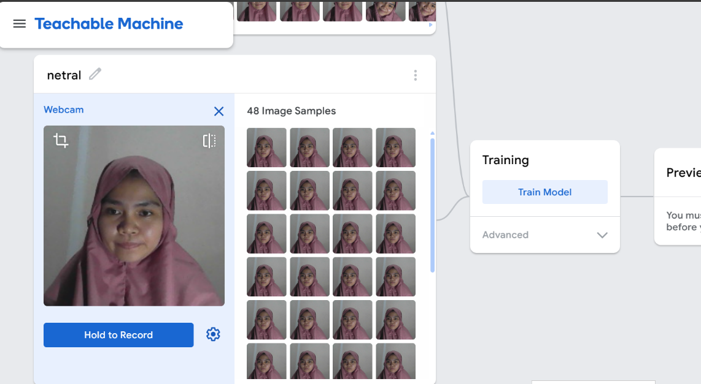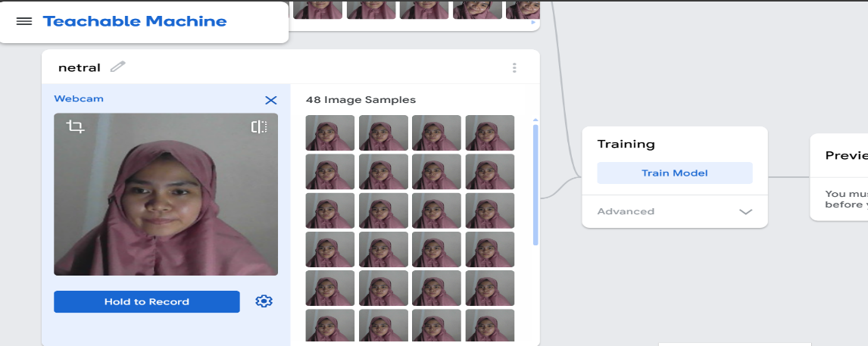Setelah diproses oleh AI maka *software* ini akan menampilkan hasil rekognisi wajah *user* seperti perancangan dibawah ini. Sebagai contoh wajah *user* saatini dalam keadaan netral.

Gambar 13. Halaman hasil face recognation

## **Implementasidan *Unit Testing***

Untuk dipahami oleh komputer, desain yang telah dirancang sebelumnya harus diubah ke dalam format yang dapat dimengerti oleh bahasa mesin, yaitu dalam bentuk kode pemrograman. Tahap ini merupakan implementasi desain yang kemudian dilaksanakan secara teknis oleh programmer. Pada tahap ini, penulis mengembangkan software berdasarkan desain yang telah dibuat sebelumnya. Dalam pembuatan sofrware ini, digunakan bahasa pemrograman Dart, dengan pengembangan dilakukan dari awal hingga aplikasi siap dijalankan.

## ***Integration and Sytem Testing***

Pada tahap pengujian aplikasi yang telah dikembangkan, penulis menggunakan metode blackbox testing. Metode ini berfokus pada pengujian fungsionalitas perangkat lunak, terutama pada aspek masukan (input) sistem, untuk memastikan apakah semuanya sudah berfungsi sesuai dengan yang diharapkan. Metode blackbox testing menguji perangkat lunak tanpa memahami detail teknisnya. Penguji dapat melakukan tes fungsional, pengujian ulang, pengujian beban, dan pengujian keamanan. Metode ini menilai aplikasi dari perspektif pengguna, memastikan semua fitur berfungsi, dan menemukan masalah tanpa perlu memahami kode program.

## ***Operation and Mantainance***

Tahap pemeliharaan mencakup pembaruan dan pemeliharaan sistem untuk pengguna. Pemeliharaan aplikasi yang telah dikembangkan melibatkan perbaikan Corrective Maintenance untuk mengatasi bug dan kesalahan teknis, serta pemeliharaan adaptif untuk menyesuaikan aplikasi dengan perubahan kebutuhan sistem di masa mendatang melalui pemeliharaan dan pembaruan.

**BAB IV**

**HASIL PENELITIAN DAN PEMBAHASAN**

**BAB V**

**KESIMPULAN**

# **DAFTAR PUSTAKA**

Oliver MM, Amengual Alcover E. UIBVFED: Virtual facial expression dataset. PLoS One. 2020 Apr 6;15(4):e0231266. doi: 10.1371/journal.pone.0231266. PMID: 32251435; PMCID: PMC7135287.

Simonyan, K., & Zisserman, A. (2014). "Very Deep Convolutional Networks for Large-Scale Image Recognition." arXiv preprint arXiv:1409.1556.

Picard, R. W. (1997). "Affective Computing." MIT Press.

Kumar, A., & Bamania, B. (2020). "Deep Emotion Recognition Using Convolutional Neural Networks." Journal of Computer Vision and Pattern Recognition.

Hammed, S. S., Sabanayagam, A., & Ramakalaivani, E. 2020. A Review On Facial Expression Recognition Systems. Journal of Critical Reviews, 7(4), pp. 903-905.

Dharmaadi, I. P. A., & Sasmitha, G. M. A. 2018. Perancangan Sistem Informasi Restoran Terintegrasi Berbasis Java Web Socket Online. Jurnal Penelitian Pos dan Informatika, 8(1), pp. 51-62.

Anil, J., & Suresh, L. P. 2016. Literature survey on face and face expression recognition. In 2016 International Conference on Circuit, Power and Computing Technologies (ICCPCT) (pp. 1-6). IEEE.

Phankokkruad, M., & Jaturawat, P. 2017. Influence of facial expression and viewpoint variations on face recognition accuracy by different face recognition algorithms. In 2017 18th IEEE/ACIS International Conference on Software Engineering, Artificial Intelligence, Networking and Parallel/Distributed Computing (SNPD) (pp. 231- 237). IEEE.

Ramadhani, A. L., Musa, P., & Wibowo, E. P. 2017. Human face recognition application using PCA and eigenface approach. In 2017 Second International Conference on Informatics and Computing (ICIC) (pp. 1-5). IEEE.

Mayya, V., Pai, R. M., & Pai, M. M. 2016. Automatic facial expression recognition using DCNN. Procedia Computer Science, 93, 453-461.

Mahmood, M., Jalal, A., & Evans, H. A. 2018. Facial expression recognition in image sequences using 1D transform and Gabor wavelet transform. In 2018 International Conference on Applied and Engineering Mathematics (ICAEM) (pp. 1-6). IEEE.

Pane, E. S., Wibawa, A. D., & Purnomo, M. H. 2018. Peningkatan Akurasi Identifikasi Emosi pada Sinyal Electroencephalograpy Menggunakan Multiclass Fisher Discriminant Analysis. Jurnal Nasional Teknik Elektro dan Teknologi Informasi (JNTETI), 7(4), 437-443.

Mulyana, A., Rusmana, D., & Rafdhi, A. A. 2021. Application platform for e-reservation system in traditional show. In Journal of Physics: Conference Series, 1764(1), p. 012197.

Soegoto, E. S., Arifin, F. H., & Oktafiani, D. 2021. Information system for waste bank savings. In Journal of Physics: Conference Series, 1764(1), p. 012192.

Gaol, T. V. L., & Gustira, M. R. 2020. Utilization of Information and Communication Technology in Agriculture. In IOP Conference Series: Materials Science and Engineering, 879(1), p. 012143.

Muhathir, M. (2018). Klasifikasi Ekspresi Wajah Menggunakan Bag Of Visual Words. Journal Of Informatics And Telecommunication Engineering, 1(2), 73-81.

Rere, L. R. (2019). Studi Pengenalan Ekspresi Wajah Berbasis Convolutional Neural Network. Prosiding SeNTIK, 3(1), 71-78